ОК – 25
Молекулярно-кинетической теорией называют учение о строении и свойствах вещества на основе представления о существовании атомов и молекул как наименьших частиц химического вещества.
Основные положения МКТ
Левкипп и Демокрит – 400 лет до н.э. М.В.Ломоносов – ХVIII в. («О причине теплоты и холода»)
I. Все вещества состоят из мельчайших частиц (молекул, атомов, ионов), разделенных промежутком.
Молекула (от лат. moles - масса) – наименьшая частица вещества, обладающая его основными химическими свойствами и состоящая из атомов, соединенных между собой химическими связями.
Атом (от греч. atomos - неделимый) – наименьшая частица химического элемента, являющаяся носителем его свойств.
Д о к а з а т е л ь с т в а :
П р я м ы е |  | К о с т в е н н ы е
- Наблюдение молекул с помощью электронного микроскопа.  - Определение параметров молекул (d, m, v, ... )  - Проникновение масла сквозь стенки сосуда под большим давлением. |  | - Испарение.  - Диффузия.  - Закон кратных отношений: при образовании из двух элементов различных веществ массы одного из элементов в разных соединениях находятся в кратных отношениях. (N₂O:N₂O₂:N₂O₃ – 1:2:3)
Существование промежутков  При смешивании различных жидкостей  V_{смеси} < V_{воды} + V_{спирта} | спирт  вода
II. Молекулы находятся в непрерывном хаотическом движении.
Характеризует Е_{к}.
- Броуновское движение - тепловое движение мельчайших частиц, взвешенных в жидкости или газе. (Интенсивность ↑ с ↑t и уменьшением размеров).
Открыл англ. ботаник Р.Броун (1827 г.). Создал теорию – А.Эйнштейн (1905 г.). Опытная проверка теории Эйнштейна – франц. физик Ж.Перрен (1908–1911 гг.).
Причина: удары молекул о частицу не компенсируют друг друга.
2. Диффузия – самопроизвольное перемешивание веществ.
Зависит от температуры (чем ↑t, тем скорость молекул) и состояния вещества (газы – мин; жидкости – дни, недели; твердые тела – годы: Pb+Au, 1 мм, 5 лет, 20ºС).
Запахи, засолка, удобрения.
3. Определение скоростей молекул.
Теоретически – нем. ученый Клазиус (XIX в)
Экспериментально - нем. ученый Штерн (1920 г)
III. Частицы взаимодействуют между собой.
Характеризует Е_{р}.
Причина: эл - магн. взаимодействие электронов и ядер соседних молекул.
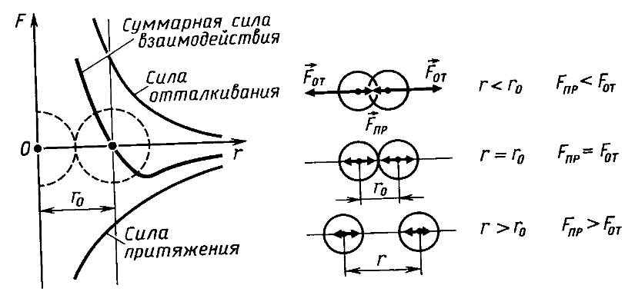
Если r > 3r₀ , то F↓
- Деформация тел
- Сохранение формы твердого тела
- Поверхностное натяжение жидкости

